Denna handling ansluter sig mot VVS och Kyla AMA 22

5 VA-, VVS-, KYL- OCH PROCESSMEDIESYSTEM

50 SAMMANSATTA VA-, VVS-, KYL- OCH PROCESSMEDIESYSTEM

52.B Tappvattensystem

Tappvattensystem
Tappvattensystem i kompositrör

56.B Värmevattensystem

Värmesystem
Värmesystem i kompositrör

P APPARATER, LEDNINGAR M M I RÖRSYSTEM ELLER RÖRLEDNINGSNÄT

PN RÖRLEDNINGAR M M

PNU.5122 Ledningar av PE-rör, fabrikatspecifika tryckrör

X7x
Uponor Uni Pipe PLUS S
Syrediffusionsspärrat flerlagers kompositrör (PE-RT - lim - sömlös aluminium - lim - PE-RT) producerad med SACP-teknik.
Brandklass E enligt EN 13501–1.
Avsedda för tappvatten- och värmesystem med en kontinuerlig drifttemperatur på maximalt 70 °C (momentant maximalt 95 °C)
Tryckklass PN10
Typgodkännande KIWA Swedcert 1187
Raka längder.
Dimensioner [mm]:
16x2,0
20x2,25
25x2,5
32x3,2

X7x
Uponor Uni Pipe PLUS
Syrediffusionsspärrat flerlagers kompositrör (PE-RT - lim - sömlös aluminium - lim - PE-RT) producerad med SACP-teknik
Brandklass E enligt EN 13501–1

Avsedda för tappvatten- och värmesystem med en kontinuerlig drifttemperatur på maximalt 70 °C (momentant maximalt 95 °C)
Tryckklass PN10
Typgodkänt av KIWA Swedcert 1187
Längder i ring.
Dimensioner [mm]:
16x2,0
20x2,25
25x2,5
32x3,0

X7x
Uponor Uni Pipe PLUS med isolering S10 WLS 035
Syrediffusionsspärrat flerlagers kompositrör (PE-RT - lim - sömlös aluminium - lim - PE-RT) producerad med SACP-teknik
Brandklass E enligt EN 13501–1
Rör och isolering
Rörisolering tillverkad av polyetenskum med sluten cellstruktur
Sömlös foliebeläggning
Avsedda för tappvatten- och värmesystem med en kontinuerlig drifttemperatur på maximalt 70 °C (momentant maximalt 95 °C)
Tryckklass PN10
Typgodkänt av KIWA Swedcert 1187
Längder i ring.
10 mm isolertjocklek
λ=0,035 W/m*K
Dimensioner [mm]:
16x2,0
20x2,25
25x2,5

X7x
Uponor Uni Pipe PLUS med isolering S15 Clima
Syrediffusionsspärrat flerlagers kompositrör (PE-RT - lim - sömlös aluminium - lim - PE-RT) producerad med SACP-teknik
Brandklass E enligt EN 13501–1
Rör och isolering
Rörisolering tillverkad av polyetenskum med sluten cellstruktur
Sömlös foliebeläggning
Avsedda för tappvatten- och värmesystem med en kontinuerlig drifttemperatur på maximalt 70 °C (momentant maximalt 95 °C)
Tryckklass PN10
Typgodkänt av KIWA Swedcert 1187
Längder i ring.
15 mm isolertjocklek
λ=0,040 W/m*K
Dimensioner [mm]:
32x3,0

X7x
Uponor MLC Rör S
Syrediffusionsspärrat flerlagers kompositrör (PE-RT - lim - längsgående svetsad aluminium - lim - PE-RT).
Brandklass E enligt EN 13501–1.
Avsedda för tappvatten- och värmesystem med en kontinuerlig drifttemperatur på maximalt 70 °C (momentant maximalt 95 °C)
Tryckklass PN10
Typgodkänt av KIWA Swedcert 0351
Raka längder.

Dimensioner [mm]:
40x4,0
50x4,5
63x6,0
75x7,5
90x8,5
110x10

X7x
Uponor Metallic Pipe PLUS S
Syrediffusionsspärrat flerlagers kompositrör (PE-RT - lim - sömlös polerad aluminium - klarlack) med blankt ytterhölje, producerad med SACP-teknik
Brandklass E enligt EN 13501–1
Avsedda för tappvatten- och värmesystem med en kontinuerlig drifttemperatur på maximalt 70 °C (momentant maximalt 95 °C)
Tryckklass PN10
Typgodkänt av KIWA Swedcert 1186
Rak längd
Dimensioner [mm]:
16x2,0
20x2,25

X72x
Uponor Uni Pipe PLUS RIR SP
Syrediffusionsspärrat flerlagers kompositrör (PE-RT - lim - längsgående svetsad aluminium - lim - PE-RT)
Brandklass E enligt EN 13501–1

Rör i skyddsrör

Skyddsrör av korrugerad HDPE
Avsedda för tappvatten- och värmesystem med en kontinuerlig drifttemperatur på maximalt 70 °C (momentant maximalt 95 °C)
Tryckklass PN10
Typgodkänt av KIWA Swedcert 0351
Längder i ring
Dimensioner [mm]:
16x2,0 – 25/20
20x2,25 – 28/23

X73x
Uponor MLC RIR med isolering S10
Syrediffusionsspärrat flerlagers kompositrör (PE-RT - lim - längsgående svetsad aluminium - lim - PE-RT)
Brandklass E enligt EN 13501–1
Rör i isolerat skyddsrör
Korrugerat skyddsrör av HDPE
Rund extruderad rörisolering gjord av polyetenskum med sluten cellstruktur
Avsedda för tappvatten- och värmesystem med en kontinuerlig drifttemperatur på maximalt 70 °C (momentant maximalt 95 °C)
Tryckklass PN10
Typgodkänt av KIWA Swedcert 0351
Längder i ring
Isoleringstjocklek 10 mm
λ=0,040 W/m*K
Dimensioner [mm]:
16x2,0 – 25/20
20x2,25 – 28/23

PP ANORDNINGAR FÖR FÖRANKRING, EXPANSION, SKYDD M M AV RÖRLEDNING

PPC RÖRUPPHÄNGNINGSDON, EXPANSIONSELEMENT, RÖRGENOMFÖRINGAR M M

PPC.1 Fästdon, fixeringar, styrningar m m

Fästdon, fixeringar och styrning enligt tillverkarens anvisningar.
Klamra inte tätare än nödvändigt, då viss utvidgning behövs för att kunna ta upp värmeexpansionen.

Klamringsavstånd

Tabell: Max klamringsavstånd Uni Pipe PLUS.
Uni Pipe PLUS | Rördim [mm]
 | 16x2 | 20x2,25 | 25x2,5 | 32x3
Horisontell klamring [m] Rak längd | 2,0 | 2,3 | 2,6 | 2,6
Horisontell klamring [m] Ring | 1,2 | 1,3 | 1,5 | 1,6
Vertikal klamring [m] | 2,3 | 2,6 | 3,0 | 3,0

Tabell: Max klamringsavstånd Metallic Pipe PLUS.
Metallic Pipe PLUS | Rördim [mm]
 | 16x2 | 20x2,25
Horisontell klamring [m] Rak längd | 2,0 | 2,3
Vertikal klamring [m] | 2,3 | 2,6

Tabell: Max klamringsavstånd MLC-rör.
MLC | Rördim [mm]
 | 40x4 | 50x4,5 | 63x3 | 75x7,5 | 90x8,5 | 110x10
Horisontell klamring [m] Rak längd | 2,0 | 2,0 | 2,2 | 2,4 | 2,4 | 2,4
Horisontell klamring [m] Ring | - | - | - | - | - | -
Vertikal klamring [m] | 2,2 | 2,6 | 2,85 | 3,1 | 3,1 | -

Fixerings- och glidpunkter

Exempel på placering av fixerings- och glidpunkter i anslutning till skåp och avstick illustreras nedan. Detta för att motverka eventuell expansion. 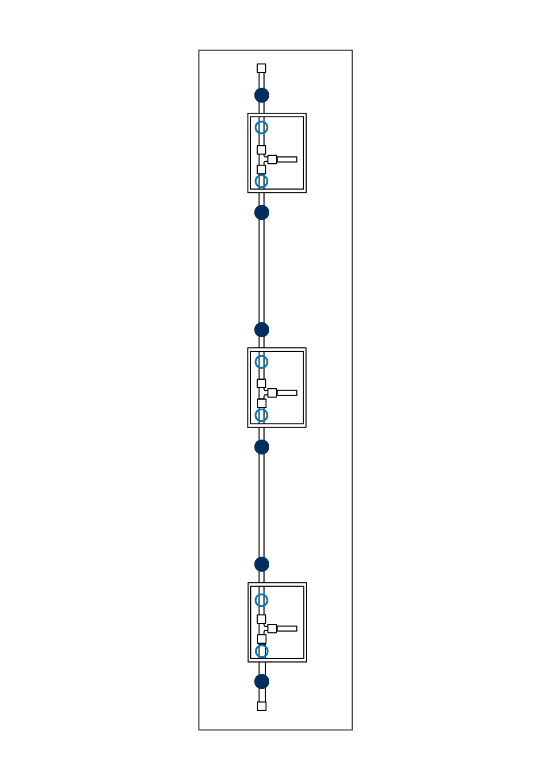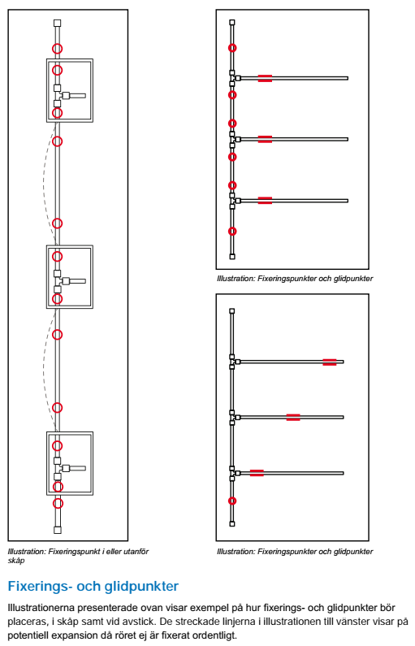

PPC.21 Expansionselement till rörledningar

Expansionsrör för värmeutvidgning ska normalt inte användas. Säkerställ att hänsyn tagits till termisk expansion vid montage och fästdon.

PPC.3 Rörgenomföringar

PPC.31 Rörgenomföringar i bjälklag eller vägg med skydd mot icke avsedd fixering

Genomföringar i konstruktionen görs så att genomföringsstället inte hindrar röret från att röra sig fritt (värmeutvidgning).

PPC.321 Rörgenomföringar i bjälklag med vattentät beläggning

PPC.3211 Rörgenomföringar i bjälklag med vattentät beläggning av plastmatta

Genomföringar samordnas vid projektering och utförs enligt branschregler Säker vatten 2021:1, GVK 2021:1 och BBV 2021:1.

PPC.3212 Rörgenomföringar i bjälklag med vattentät beläggning av fogplattor

Genomföringar samordnas vid projektering och utförs enligt branschregler Säker vatten 2021:1, GVK 2021:1 och BBV 2021:1.

PPC.322 Rörgenomföringar i vägg med vattenavvisande eller vattentät beklädnad e d

PPC.3221 Rörgenomföringar i vägg med vattenavvisande eller vattentät beklädnad av plastmatta eller vattenavvisande eller vattentät målningsbehandling

Genomföringar samordnas vid projektering och utförs enligt branschregler Säker vatten 2021:1, GVK 2021:1 och BBV 2021:1.

PPC.3222 Rörgenomföringar i vägg med vattenavvisande eller vattentät beklädnad av fogplattor

Genomföringar samordnas vid projektering och utförs enligt branschregler Säker vatten 2021:1, GVK 2021:1 och BBV 2021:1.

PPC.33 Rörgenomföringar i bjälklag eller vägg som utgör brandcellsskiljande konstruktion

Genomföringar utförs enligt tillverkarensanvisningar och samordnas vid projektering.

PPC.342 Rörgenomföringar i bjälklag eller vägg med tätning till skydd mot radongenomträngning

Vid genomföring används godkänd rörtyp och anslutningsmetod.

PPC.35 Rörgenomföringar i yttervägg eller yttertak

Vid genomföring används godkänd rörtyp och anslutningsmetod.

YH KONTROLL, INJUSTERING M M

YHB KONTROLL

YHB.5 Kontroll av vvs-, kyl- och processmedieinstallationer

YHB.52 Kontroll av system för försörjning med flytande eller gasformigt medium

YHB.521 Kontroll av tappvattensystem

Vid tryck- och täthetskontroll av rörledningar med vatten ska fabrikantens anvisningar följas.
Täthetsprovning med luft ska utföras enligt Arbetsmiljöverkets krav.
Trycksättning med luft eller gas ställer särskilda krav på kompetens för den som ska utföra trycksättningen, se Arbetsmiljöverkets föreskrifter.

Slutgiltig provning skall alltid utföras med vatten enligt bilaga AMA YHB/1.

YHB.55 Kontroll av kylsystem

Vid tryck- och täthetskontroll av rörledningar med vatten ska fabrikantens anvisningar följas.

Täthetsprovning med luft ska utföras enligt Arbetsmiljöverkets krav.
Trycksättning med luft eller gas ställer särskilda krav på kompetens för den som ska utföra trycksättningen, se Arbetsmiljöverkets föreskrifter.

Slutgiltig provning skall alltid utföras med vatten enligt bilaga AMA YHB/1.

YHB.56 Kontroll av värmesystem

Vid tryck- och täthetskontroll av rörledningar med vatten ska fabrikantens anvisningar följas.
Täthetsprovning med luft ska utföras enligt Arbetsmiljöverkets krav.
Trycksättning med luft eller gas ställer särskilda krav på kompetens för den som ska utföra trycksättningen, se Arbetsmiljöverkets föreskrifter.

Slutgiltig provning skall alltid utföras med vatten enligt bilaga AMA YHB/1.

